Trabajo con JQuery

DYDIER ALEXANDER RAMIREZ BAEZ

LUIS EDUDARDO SANTAMARIA

UNIVERSIDAD CENTRAL

FACULTAD DE INGENIERIA Y CIENCIAS BASICAS

INGENIERIA DE SISTEMAS

1. INSTALACION DE JQUERY

La utilización de JQuery es muy usada para el trabajo o elaboración de paginas web hoy en día. Esta es la instalación:

* Descargar JQuery.

Para su descarga, ingresamos a https://jquery.com/download/ y descargamos el archivo js.

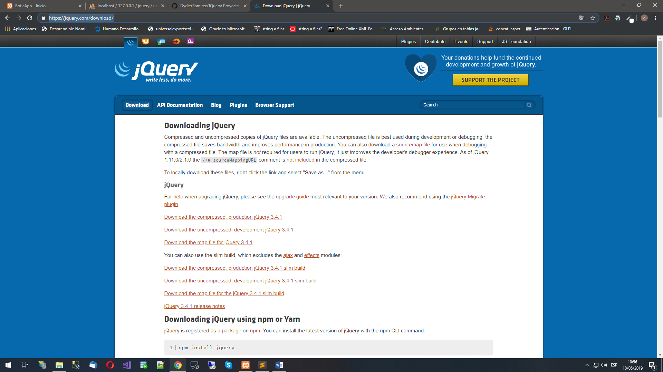

O podemos crearlo manualmente, copiando el contenido del archivo y crear el js.

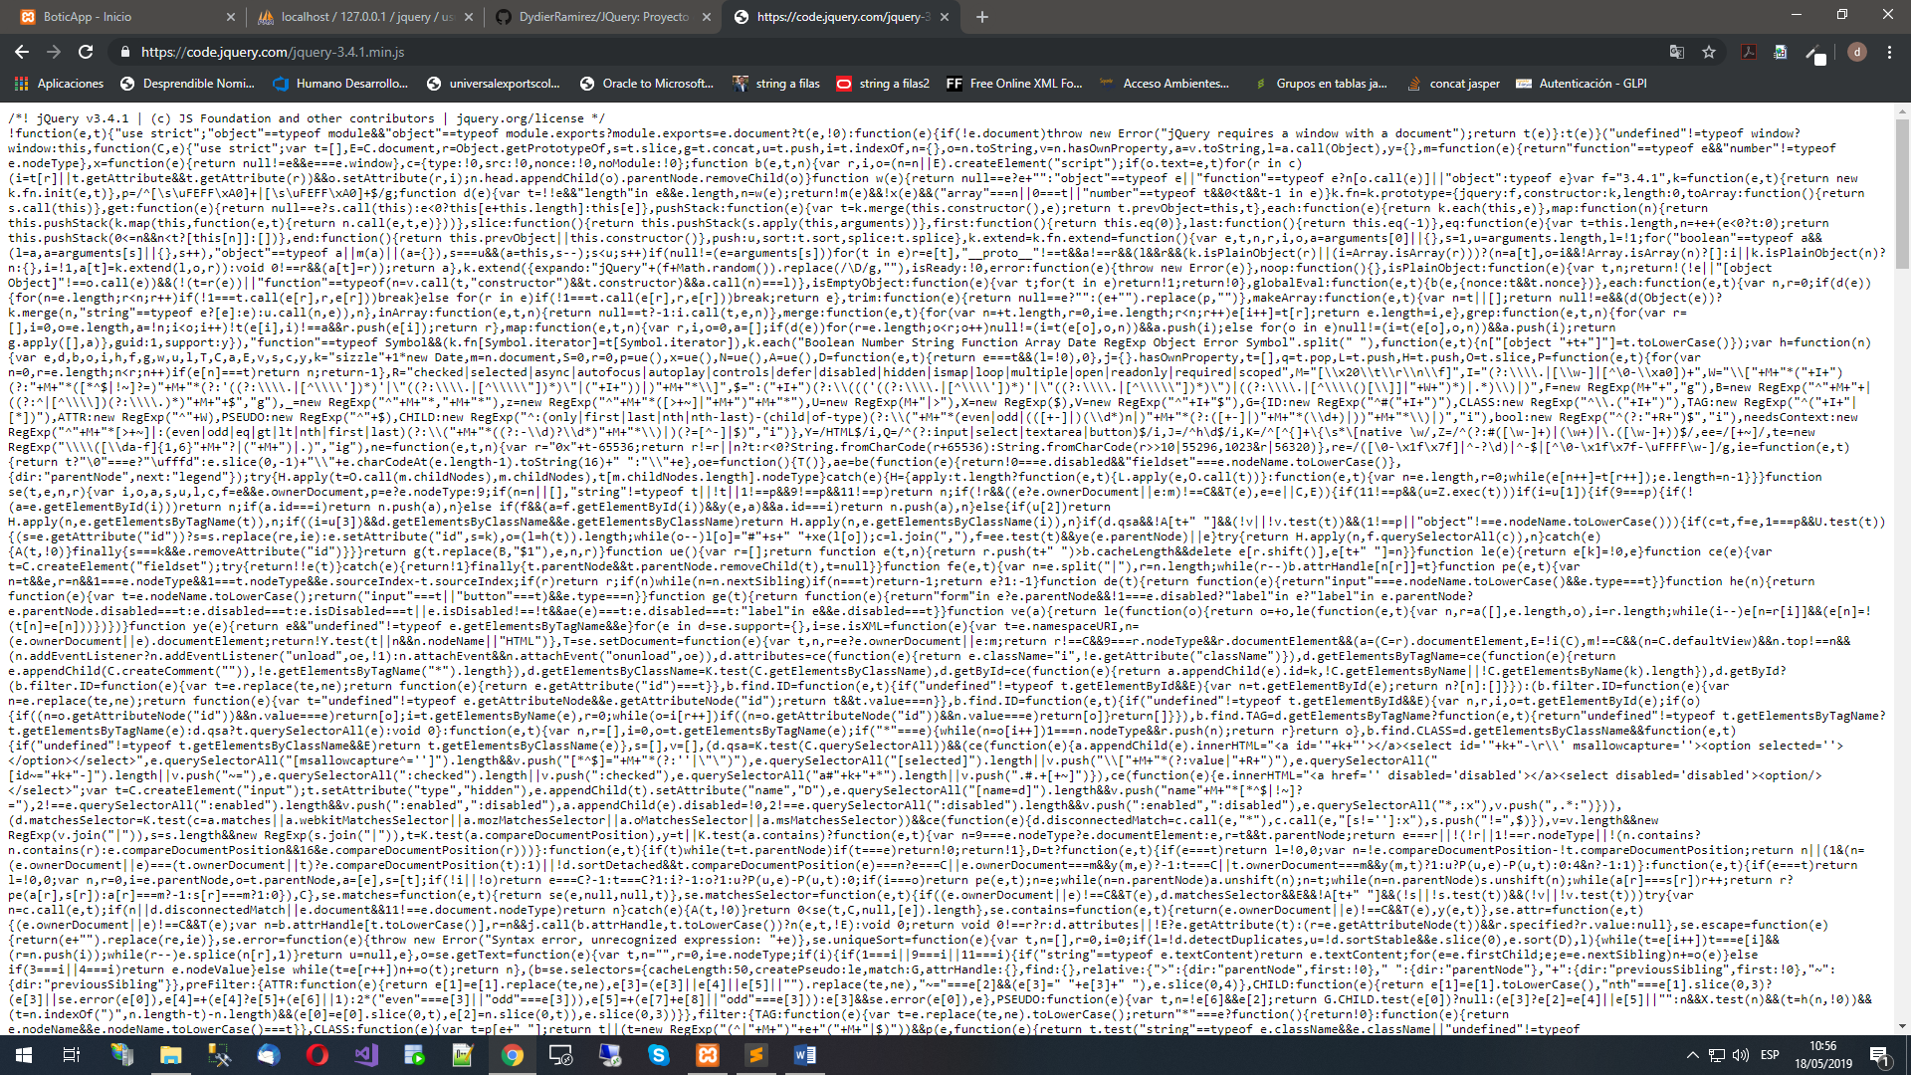

Creamos el js.



Con el js de JQuery, lo incorporamos a nuestra pagina web en la cual vamos a usarla.



Con esto, ya podemos iniciar a validar y hacer operación en la pagina web.

1. DESARROLLO DEL PROYECTO

El requerimiento del proyecto es realizar un inicio de sesión y un registro de usuario mediante JQuery.  
Para el back-end de la aplicación web su usa PHP como lenguaje de servidor. Para esto, se utiliza XAMP como servidor de aplicaciones, ya que incorpora PHP y MariaDB en su implementación.

Entonces, se parte de la idea que ya se cuenta con los formularios de inicio de sesión y registro en HTML.

Ahora vamos a usar JQuery para validar los campos.

Primero, se debe crear la sección <Script></script> en la cual realizaremos el uso de JQuery.

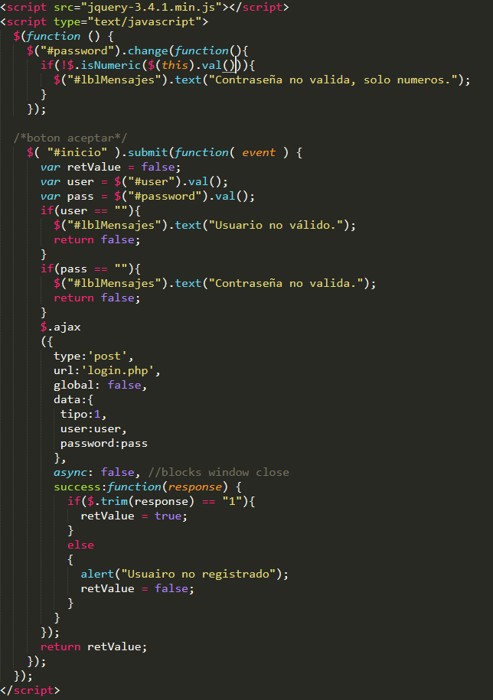

Expliquemos la anterior imagen.   
Mediante  le decimos al navegador que viene código JavaScript en el documento.

Ahora, creamos una función que captura el evento del cambio de texto en la caja de contraseña, para validar que la contraseña solo sea numérica.

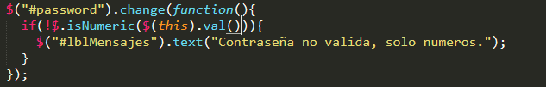

Ahora, creamos una función que capture el evento submit del formulario.

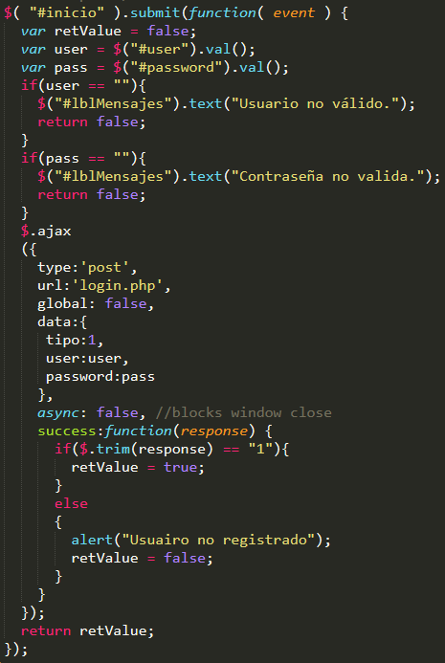

En esta función, se valida que los datos vengan diligenciados para poder enviarlos al servidor de aplicaciones.

Para la transferencia de datos, se usa AJAX, con el fin de no recargar la pagina y hacer mas liviana la comunicación entre el front-end y back-end.

Entonces, se envían los parámetros tipo, user y pass, los cuales serán recibidos en el archivo PHP login.php.

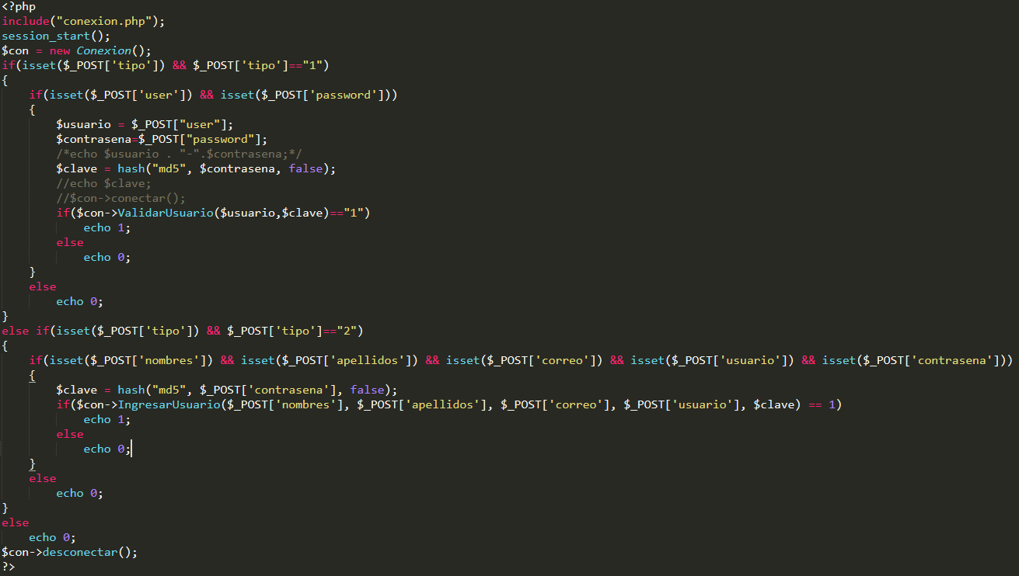

En la anterior imagen se ve como se reciben los datos, mediante $_POST[‘parametro’].

Ahora, la conexión con la base de datos se realiza en un archivo separado llamado conexión.php, en la cual se establecen las credenciales de acceso a la misma.

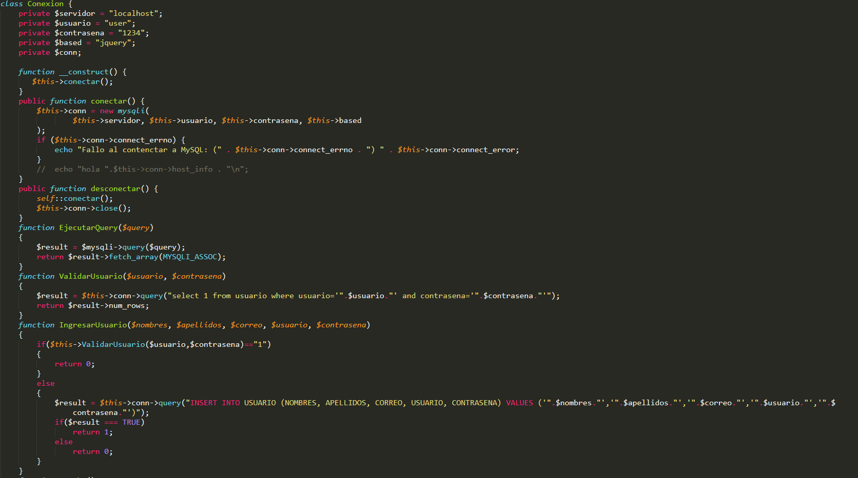

En la anterior imagen, vemos las credenciales de acceso a la base de datos y como se crea la conexión.

Ahora, habiendo ingresado las credenciales, creamos un objeto de esta clase conexión, pues con este es que realizaremos la validación del usuario y la inserción a la base de datos.



Incluimos el archivo conexión.php e inmediatamente creamos un objeto de esta clase. Este objeto, posee un constructor en el cual se establece la conexión y abre el pool de conexión con la bd.

En el login.php, usamos el objeto para llamar el método Validarusuario() y esta función nos responde si existe o no

Si existe, no redirige al archivo usuario.html.

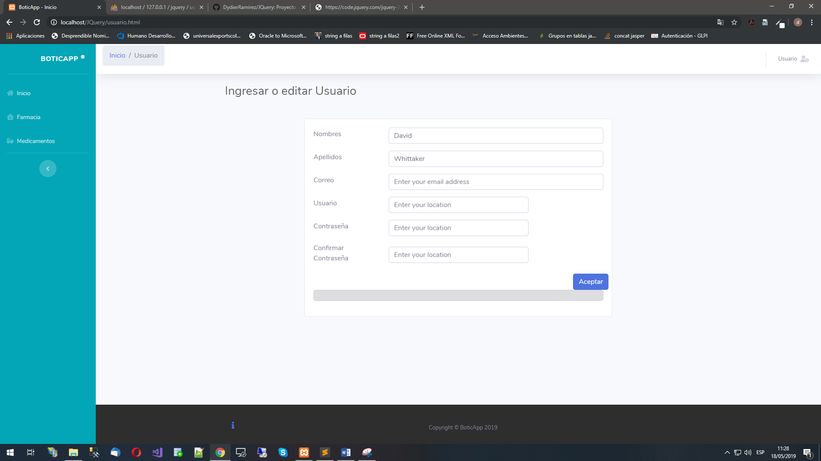

Esta es la pagina de registro de un nuevo usuario.

Aquí, también se usara JQuery para validación e inserción en la base de datos. En este registro, también usaremos el archivo login.php para ingresar el nuevo usuario, mediante el parámetro tipo 2.

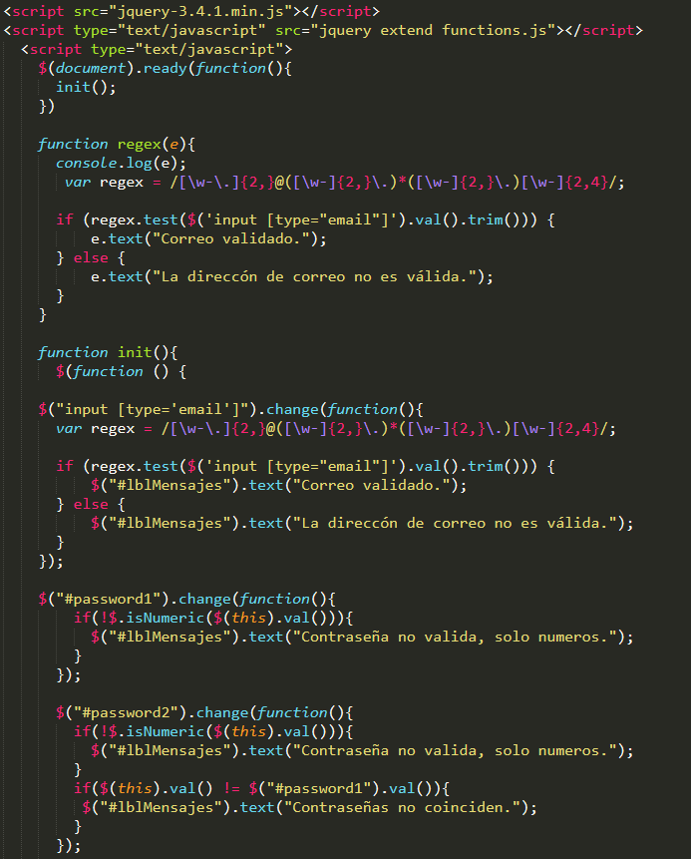

Entonces, como en el inicio de sesión, debemos abrir la sección script y llamar el js de jquery.

Además, de validar los tipos de valores de los campos numéricos, se crean los eventos para la contraseña y el confirmar contraseña.

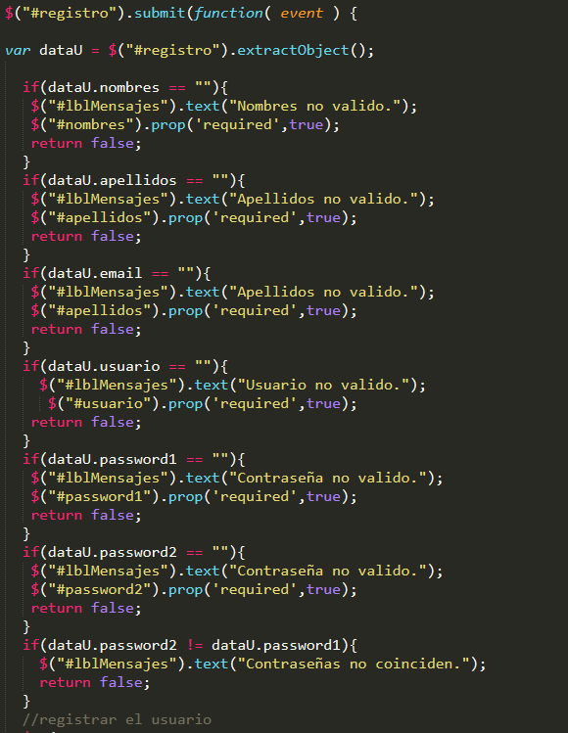

Aquí, vemos como se validan los campos de formulario en el evento submit del formulario.

Ahora, usamos AJAX para enviar el nuevo usuario al archivo login.php

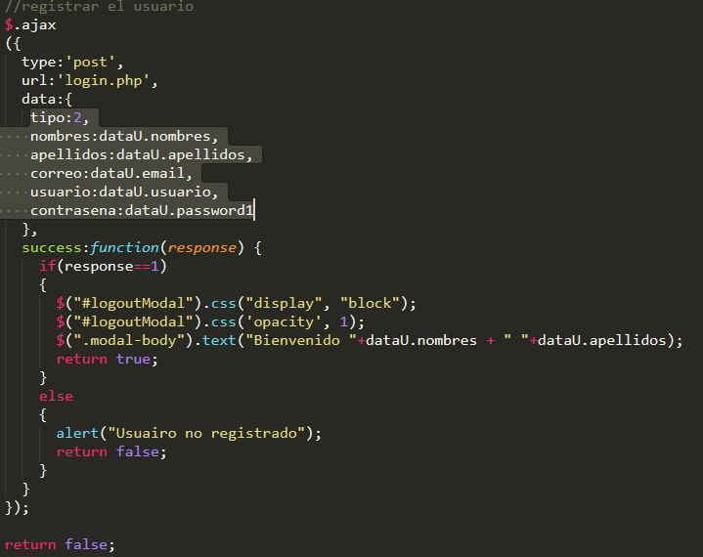

Luego recibimos los parámetros en el login.php para poder insertarlos en la base de datos

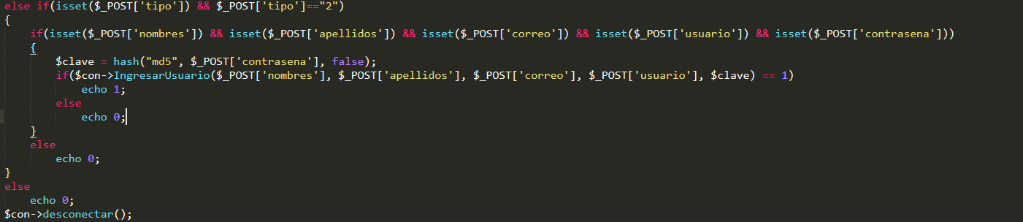

Aquí enviamos a la base de datos el nuevo usuario y validamos que el usuario se inserto correctamente. S no, nos responde con un cero.

Inmediatamente, cerramos la conexión.

Asi es como se inserta un nuevo usuario.

FIN